CHƯƠNG
Chuyên đề 25. HÌNH CẦU
- Kiến thức cần nhớ
1. Hình cầu
• Khi quay nửa hình tròn (O; R) một vòng quanh đường kính AB cố định thì được một hình cầu tâm O, bán kính R.
• Nửa đường tròn khi quay tạo nên mặt cầu.
2. Cắt hình cầu
• Khi cắt hình cầu bởi một mặt phẳng thì mặt cắt là một hình tròn;
• Khi cắt mặt cầu bán kính R bởi một mặt phẳng ta được một đường tròn:
- Có bán kính R (gọi là đường kính lớn) nếu mặt cắt đi qua tâm;
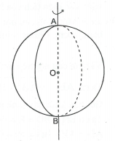- Có bán kính nhỏ hơn R nếu mặt cắt không đi qua tâm.
3. Diện tích mặt cầu
hay (R là bán kính; d là đường kính mặt cầu).
4. Thể tích hình cầu
.
- Một số ví dụ
Ví dụ 1. Hai hình cầu có hiệu các bán kính bằng 3cm và hiệu các thể tích bằng 1332π cm³. Tính hiệu các diện tích của hai mặt cầu.
Giải
* Tìm hướng giải
Để tính được hiệu diện tích của hai mặt cầu ta cần biết các bán kính của hai mặt cầu.
* Trình bày lời giải
Gọi bán kính của hình cầu lớn là R và bán kính của hình cầu nhỏ là r.
Ta có R - r = 3 hay R = r + 3.
Thể tích hình cầu lớn là: . Thể tích hình cầu nhỏ là: .
Vì V₁ – V₂ = 1332π (cm³) nên .
Do đó (.
Giải ra được r₁ = -12 (loại); r₂ = 9 (chọn).
Vậy bán kính hình cầu nhỏ là 9cm. Bán kính hình cầu lớn là 12cm.
Diện tích mặt cầu lớn là: .
Diện tích mặt cầu nhỏ là: .
Hiệu các diện tích của hai mặt cầu là: .
Ví dụ 2. Một hình cầu nội tiếp một hình nón bán kính đáy bằng 6cm và đường sinh bằng l0cm. Chứng minh rằng diện tích đáy hình nón bằng diện tích mặt cầu.
Giải
Vì hình cầu nội tiếp hình nón nên .
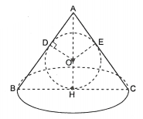
Ta có .
Gọi bán kính đáy hình nón là R, bán kính hình cầu là r.
Ta có BH = BD = R = 6cm; OH = OD = r.
AD = AB - BD= 10 - 6 = 4cm.
Do đó .
Diện tích đáy hình nón là: .
Diện tích mặt cầu là: .
Vậy diện tích đáy hình nón bằng diện tích mặt cầu.
Ví dụ 3. Cho tam giác ABC cân tại A nội tiếp đường tròn đường kính AD. Gọi H là giao điểm của AD và BC. Quay hình vẽ một vòng quanh đường kính AD cố định ta được hai hình nón nội tiếp một hình cầu. Biết AH = 24cm; DH = 6cm, hãy tính:
a) Thể tích của hình cầu được tạo thành;
b) Thể tích hình nón đỉnh A đáy là hình tròn đường kính BC.
Giải
a) Tam giác ABC cân tại A, AD là đường kính nên .
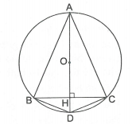
Ta có (vì AD là đường kính).
Xét ∆ABD vuông tại B ta có:
. Suy ra BH = 12(cm).
Bán kính của đường tròn ngoại tiếp ∆ABC là R = (24 + 6): 2 = 15(cm).
Thể tích của hình cầu tạo thành là:
.
b) Thể tích của hình nón đỉnh A là:
Ví dụ 4. Cho một hình cầu nội tiếp một hình trụ. Chứng minh rằng:
a) Thể tích hình cầu bằng thể tích hình trụ;
b) Diện tích mặt cầu bằng diện tích toàn phần hình trụ.
Giải
* Tìm hướng giải
Cần tìm mối quan hệ giữa bán kính hình cầu với bán kính đáy hình trụ và chiều cao hình trụ.
* Trình bày lời giải
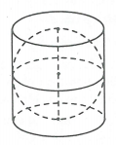
Gọi bán kính hình cầu là R thì bán kính đáy hình trụ là R và chiều cao của hình trụ là 2R.
a) Thể tích hình cầu là:
Thể tích hình trụ là:
Ta có:
b) Diện tích mặt cầu là: .
Diện tích hình trụ là: .
Ta có:
Ví dụ 5. Cho đoạn thẳng AB = 24cm. Lấy điểm C nằm giữa A và B. Vẽ về cùng một phía của AB ba nửa đường tròn đường kính AB, AC và BC. Quay toàn bộ hình vẽ một vòng quanh đường kính AB cố định ta được ba hình cầu. Tìm thể tích lớn nhất của phần không gian được giới hạn bởi ba hình cầu.
Giải
* Tìm hướng giải
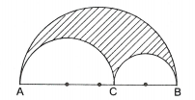
Cần tìm mối quan hệ giữa các bán kính của ba nửa hình tròn, từ đó tìm được quan hệ giữa thể tích của ba hình cầu.
* Trình bày lời giải
Đặt AC = 2x thì BC = 24 - 2x.
Bán kính của nửa đường tròn đường kính AB là 12cm.
Bán kính của nửa đường tròn đường kính AC là x.
Bán kính của nửa đường tròn đường kính BC là 12 - x.
Thể tích của ba hình cầu đường kính AB, AC và BC lần lượt là:
và
Thể tích phần không gian giới hạn bởi ba hình cầu là:
.
.
Khi đó khi AC = 12cm hay khi C là trung điểm của AB.
- Bài tập vận dụng
• Tính diện tích
1.1. Mặt cắt chứa trục của một hình nón là một tam giác đều. Chứng minh rằng diện tích toàn phần của hình nón bằng diện tích mặt cầu có đường kính bằng chiều cao của hình nón.
1.2. Cắt hình cầu tâm O bởi một mặt phẳng ta được một hình tròn tâm K, đường kính AB. Biết OK = 9cm và diện tích hình tròn tâm K bằng 16% diện tích mặt cầu. Tính diện tích mặt cầu.
1.3. Người ta cắt một quả địa cầu cũ bằng một mặt phẳng theo một vĩ tuyến và được một phần có dạng hình chảo, đường kính miệng chảo là 24cm và độ sâu nhất của chảo là 8cm. Tính diện tích bể mặt của quả địa cầu.
• Tính thể tích
1.4. Một hình cầu nội tiếp một hình lập phương cạnh 12cm. Tính thể tích phần không gian bên ngoài hình cầu và bên trong hình lập phương.
1.5. Một hình cầu có bán kính bằng bán kính đáy của một hình nón. Biết đường sinh của hình nón bằng 12cm và diện tích xung quanh của hình nón bằng diện tích mặt cầu. Tính thể tích hình cầu.
1.6. Một hình cầu nội tiếp một hình trụ. Biết diện tích toàn phần hình trụ là 384π cm². Tính thể tích hình cầu.
1.7. Một chiếc thuyền thúng có dạng nửa hình cầu, có khối lượng 45kg, người chèo thuyền khối lượng 65kg. Biết đường kính của thuyền là l,2m và trên thuyền có thêm 2,4 tạ cá, hỏi nước có ngập đến mép thuyền không?
• Tính độ dài, tính tỉ số
1.8. Cho hình cầu tâm O, bán kính . Cắt mặt cầu bởi một mặt phẳng vuông góc với OA tại trung điểm M của OA ta được một đường tròn. Tính độ dài của đường tròn này.
1.9. Một hình cầu có số đo thể tích (tính bằng m³) bằng số đo diện tích mặt cầu (tính bằng m²). Tính độ dài của đường tròn lớn.
1.10. Một bình thuỷ tinh hình trụ chứa nước. Trong bình có một vật rắn hình cầu ngập hoàn toàn trong nước. Khi người ta lấy vật rắn đó ra khỏi bình thì mực nước trong bình giảm đi 48,6mm. Biết đường kính bên trong của đáy bình là 50mm, tính bán kính của vật hình cầu.
1.11. Vĩ độ của Thanh Hoá là 20° Bắc. Tính độ dài vĩ tuyến qua Thanh Hoá biết bán kính Trái Đất là 6370km.
HƯỚNG DẪN GIẢI - ĐÁP SỐ
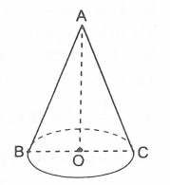
1.1. Vì mặt cắt chứa trục của hình nón là một tam giác đều nên nếu gọi bán kính đáy hình nón là R thì độ dài đường sinh là l = 2R và chiều cao
của hình nón là .
Diện tích toàn phần của hình nón là:
.
Diện tích mặt cầu là: .
Vậy diện tích toàn phần hình nón bằng diện tích mặt cầu có đường kính bằng chiều cao của hình nón.
1.2.
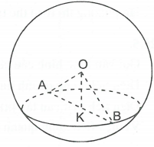
Xét ∆AOB cân tại O có KA = KB nên .
Gọi R là bán kính hình cầu, r là bán kính hình tròn (K).
Xét ∆KOA vuông tại K ta có:
.
Diện tích hình tròn (K) là: .
Diện tích mặt cầu là: .
Vì S₁ = 16%S₂ nên
Thu gọn phương trình này ta được . Suy ra .
Do đó diện tích mặt cầu là .
1.3.
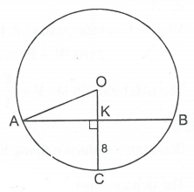
Mặt cắt qua tâm là hình tròn tâm O với AB là đường kính miệng chảo.
Vẽ bán kính tại K.
Ta có KA = KB = 24: 2 = 12 (cm).
Gọi R là bán kính quả địa cầu.
Xét ∆KOA vuông tại K ta có:
Diện tích bề mặt quả địa cầu là: .
1.4.
Vì độ dài cạnh của hình lập phương là 12cm nên bán kính hình cầu nội tiếp là 6cm.
Thể tích hình lập phương là:
.
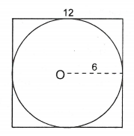
Thể tích của hình cầu là:
.
Thể tích phần không gian bên ngoài hình cầu và bên trong hình lập phương là:
.
Nhận xét: Ta có .
Tổng quát, ta có thể chứng minh được rằng nếu một hình cầu nội tiếp một hình lập phương thì tỉ số thể tích của chúng là .
1.5.
Gọi bán kính hình cầu cũng như bán kính đáy hình nón là R.
Diện tích xung quanh hình nón là: .
Diện tích mặt cầu là: .
Vì diện tích xung quanh hình nón bằng diện tích mặt cầu nên
.
Thể tích hình cầu là: .
1.6.
Gọi bán kính hình cầu là R thì bán kính đáy hình trụ là R và chiều cao hình trụ là 2R.
Vì diện tích toàn phần hình trụ là 384π cm² nên ta có:
.
Thể tích hình cầu là:
1.7.
Bán kính của thuyền thúng là: 1,2: 2 = 0,6 (m) = 6 (dm).
Thể tích của thuyền là:
Tổng Khối lượng của thuyền, người và cá là: 45 + 65 + 240 = 350 (kg)
Khối lượng riêng của thuyền là: 350: 452 = 0,8 (kg/dm³)
Khối lượng riêng của nước là: 1 kg/dm³
Vậy khối lượng riêng của thuyền nhỏ hơn khối lượng riêng của nước nên nước không ngập đến mép thuyền.
1.8.
Xét ∆OBC có OB = OC và nên MB = MC.
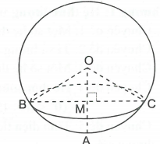
Ta có: .
Suy ra MC = 15(cm).
Độ dài của đường tròn (M) là: 2π.15 = 30π (cm).
1.9.
Gọi bán kính của hình cầu là R.
Vì số đo thế tích bằng số đo diện tích mặt cầu nên ta có:
Độ dài của đường tròn lớn là: .
1.10.
Gọi r là bán kính của vật hình cầu.
Thể tích của vật hình cầu là: .
Thể tích khối nước rút xuống là: .
Ta có phương trình:
Do đó .
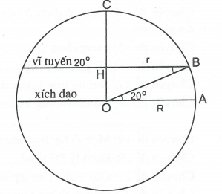
1.11.
Gọi R là bán kính Trái Đất, gọi r là bán kính của vĩ tuyến 20° qua Thanh Hoá.
Ta có .
Xét ∆HBO vuông tại H có: r = HB = OB cos20° = Rcos20°.
Do đó độ dài của vĩ tuyến 20° là:
.

